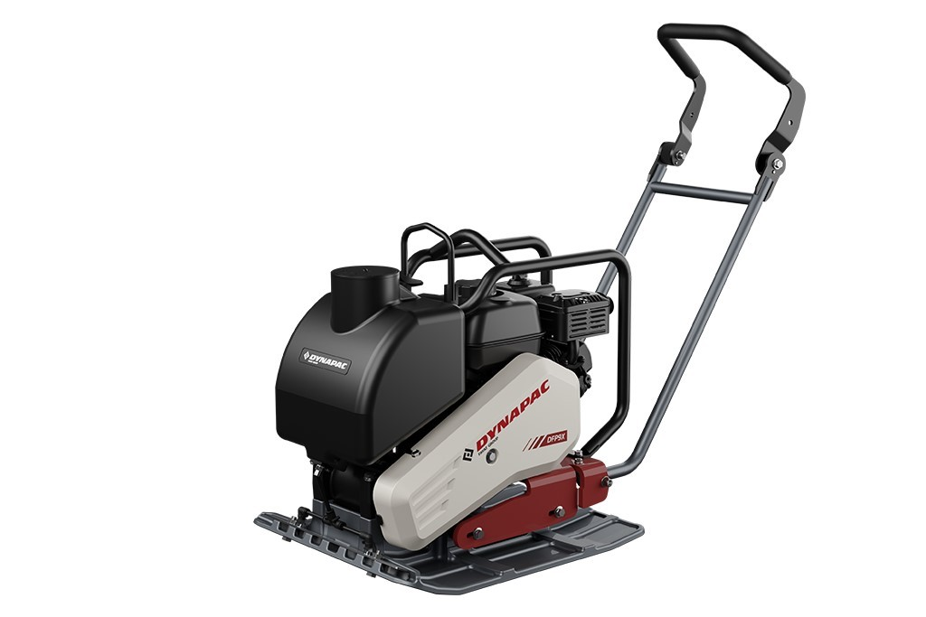

DFP9X

Jednosměrná vibrační deska

# TECHNICKÁ DATA

DFP9X

Forward plates

## HMOTNOSTI

Provozní hmotnost 94 kg

Operating mass

94 kg

Hmotnost 93 kg

Basic mass

93 kg

## HUTNĚNÍ

Frekvence úderů 93 Hz

Frequency

93 Hz

Hutnící síla 19 kN

Centrifugal force

19 kN

Amplituda 1.2 mm

Amplitude

1.2 mm

## TRAKCE

Max. stoupavost 33 %

Max. gradeability

33 %

Max. pracovní rychlost 25 m/min

Max. working speed

25 m/min

## MOTOR

Výrobce/Model Honda GX160

Manufacturer/Model

Honda GX160

Emisní třída age V, Carb P.3 air & US EPA

Emissions according to

Stage V & US EPA

Typ vzduchem chlazený, benzínový

Type

Air cooled, petrol

Počet válců 1

Number of cylinders

1

Průměrná spotřeba/hod 1.1 l

Fuel consumption /h, avg.

1.4 l

Objem palivové nádrže 3.10 l

Fuel tank capacity

3.10 l

Jmenovitý výkon motoru 3.6 kW @ 3600 rpm

Power

3.6 kW @ 3600 rpm

Startovací systém Mechanicky

Drive system

Mechanical



DFP9X

**Jednosměrná vibrační deska**

# ROZMĚRY

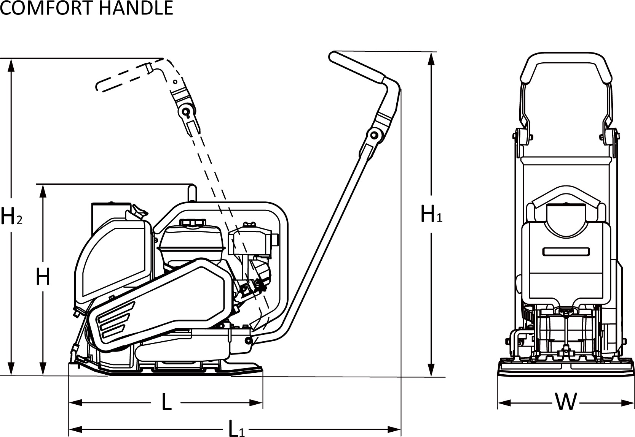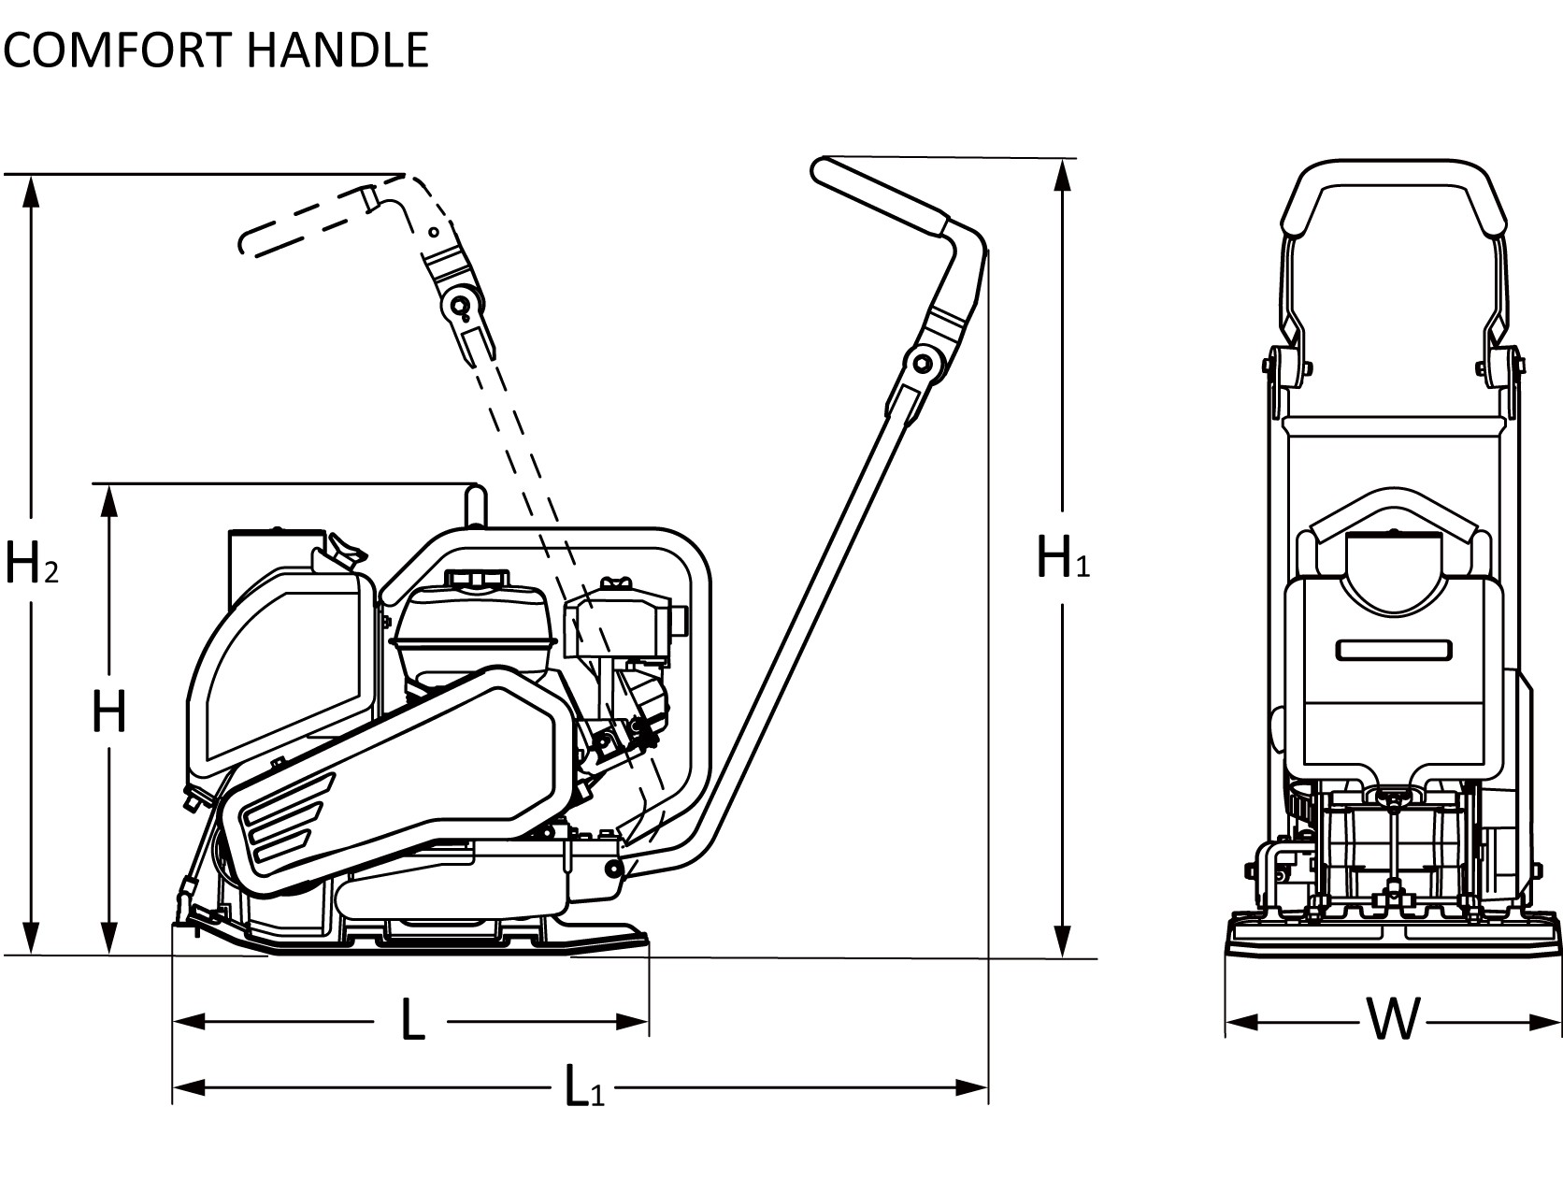

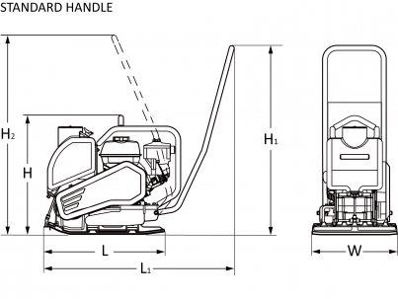

## ROZMĚRY

DFP9X

Forward plates

H. Výška 630 mm

H. Height

630 mm

H1. Výška, standardní rukojeť 945 mm

H1. Height, standard handle

945 mm

H2. Výška, standardní rukojeť 980 mm

H2. Height, standard handle

980 mm

L1. Délka, standardní rukojeť 970 mm

L1. Length, standard handle

970 mm

H1. Výška, komfortní rukojeť 990 mm

H1. Height, comfort handle

990 mm

H2. Výška, komfortní rukojeť 980 mm

H2. Height, comfort handle

980 mm

L1. Délka, komfortní rukojeť 1070 mm

L1. Length, comfort handle

1070 mm

L. Délka 610 mm

L. Length

610 mm

W. Pracovní šířka 500 mm

W. Basic plate width

500 mm

## STANDARDNÍ VÝBAVA

* Sklopná rukojeť je uložena ve velkoryse dimenzovaných

■ Foldable steering handle with vibration isolation

■ Highly wear resistant base plate

■ Automatic shutdown at low oil level

■ All around protection for V-belt

■ Protection frame for powerpack

■ Recoil starter

■ Carrying handles

■ One point lift

silentblocích – minimalizace vibrací rukou a paží

* Základní deska s vysokou odolností proti opotřebení
* Automatická kontrola hladiny oleje před startem – při nízké hladině oleje se nenastartuje
* Kompletní ochrana klínového řemene
* Kompletní ochranný kryt motoru
* Startér s navijákem
* Přepravní rukojeť
* Jednobodové zvedání

## VOLITELNÁ VÝBAVA

* Zásobník na vodu 11l (+2.5kg) se skrápěním
* Komfortní rukojeť pro snížení vibrací
* Transportní kolečka (+2kg)
* Syntetická podložka
* Servisní sada